1 SCHEMA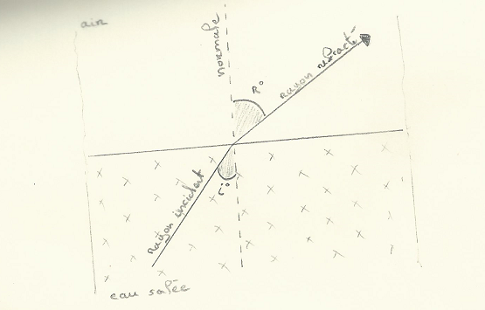

2 a
Tu traces une représentation graphique avec sur l’axe horizontal (Sin i) et sur l’axe vertical (sin r)
Fais le à l’echelle par contre
X = Sin i et Y = Sin r

Tu auras une droite. C’est normal car il y a une proportionnalité entre les sinus c’est la Loi de Descartes « n(i) * sin(i) = n(r) * sin (r) »

b- Si tu avais fait i en abscisse et r en ordonné tu aurais eu une courbe.

3

Pour ce faire il suffit de calculer le coefficient directeur "a" de ta droite car tu sais - d'après le raisonnement de la question 2°a - que:
a = n(i) / n(r)
Pour faciliter ce calcul tu prends n(r) = 1 donc la formule deviendra a = n(i)

pour calculer "a" tu dois choisir les points les plus distants l'un de l'autre, appelons les A(x1;y1) et B(x2;y2) et résoudre l'opération suivante a = y2 - y1 / x2 - x1

Pour faire simple tu prends A(0 ;0) voir la première colonne du tabeau
Donc ton calcul se résume à :
A=y2 / x2

y | 0,12 | 0,24 | 0,36 | 0,48 | 0,59 | 0,71 | 0,81 | 0,91 | 0,99
x | 0,09 | 0,17 | 0,25 | 0,34 | 0,42 | 0,5 | 0,57 | 0,64 | 0,71 |  | 11,2645523
 | 1,333 | 1,412 | 1,44 | 1,412 | 1,405 | 1,42 | 1,421 | 1,422 | 1,3943662 | Moyenne = | 1,40806904

Et voilà mec ;)
Fais tes phrases à ta manière comprends le truc car si le prof te demande d’expliquer va falloi assurer ;)

